МИНИСТЕРСТВО ОБРАЗОВАНИЯ И НАУКИ РОССИЙСКОЙ ФЕДЕРАЦИИ

федеральное государственное бюджетное образовательное учреждение

высшего профессионального образования

«УЛЬЯНОВСКИЙ ГОСУДАРСТВЕННЫЙ ТЕХНИЧЕСКИЙ УНИВЕРСИТЕТ»

Кафедра «Вычислительная техника»

**Лабораторная работа №5**

Выполнил: студентка группы Лбд-21

Ракша Н. А.

Научный руководитель: к.т.н., доцент Куликова Анна Александровна

.

Ульяновск. 2024

1. Переход в папку и просмотр ветки

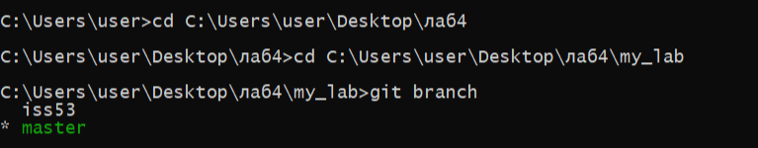

1. Просмотр истории коммитов

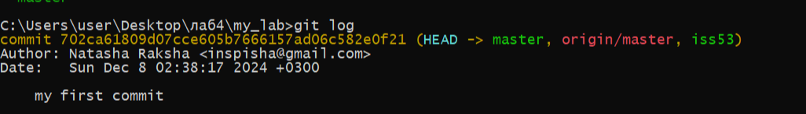

1. Создание новой ветки с названием branch1

Переключение на ветку branch1

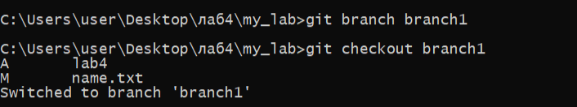

1. Добавление информации в файл

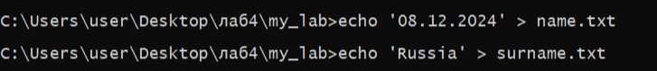

1. Создание коммита

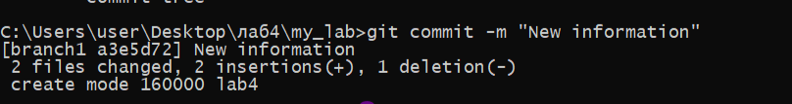

1. Переход в ветку «master»

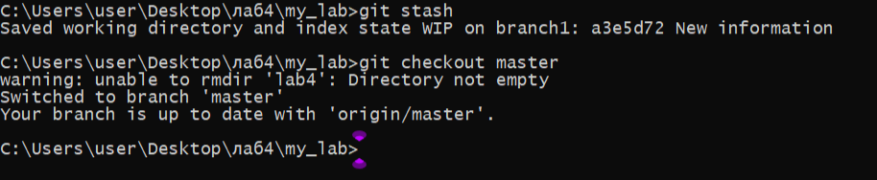

Создаём новую ветку

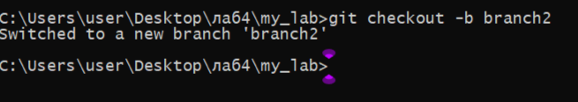

Внесение изменений

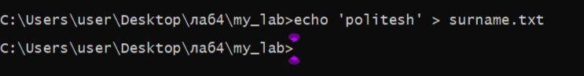

Создание коммита

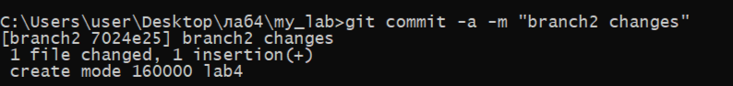

1. Переход в ветку «master», слияние веток «master» и «branch2», удаление ветки «branch2»

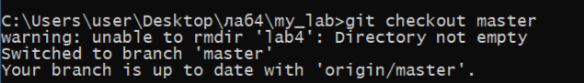

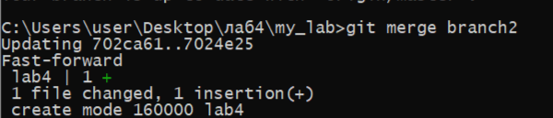



1. Переход в ветку «branch1» и внесение изменений

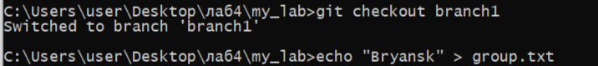

1. Переход в ветку «master», слияние веток «master» и «branch1», удаление ветки «branch1»

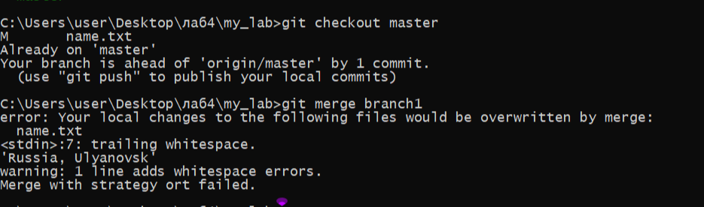



Схема коммитов

